3 函数与程序结构实验

3.1实验目的
（1）熟悉和掌握函数的定义、声明；函数调用与参数传递方法；以及函数返回值类型的定义和返回值使用。
（2）熟悉和掌握不同存储类型变量的使用。
（3）熟悉多文件编译技术。

3.2、实验内容
1．源程序改错题
下面是计算s=1!+2!+3!+…+n!的源程序，在这个源程序中存在若干语法和逻辑错误。要求在计算机上对这个例子程序进行调试修改，使之能够正确完成指定任务。
#include "stdio.h"
void main(void)
{
int k;
for(k=1;k<6;k++)
printf("k=%d\the sum is %ld\n",k,sum_fac(k));
}
long sum_fac(int n)
{
long s=0;
int i;
long fac;
for(i=1;i<=n;i++)
fac*=i;
s+=fac;
return s;
}

#include "stdio.h"
long sum_fac(int n);
void main(void)
{
int k;
for(k=1;k<6;k++)
printf("k=%d\the sum is %ld\n",k,sum_fac(k));
}
long sum_fac(int n)
{
long s=0;
int i;
long fac=1;
for(i=1;i<=n;i++)
{
fac*=i;
s+=fac;
}
return s;
}

- 未在main函数之前声明函数sum_fac
- 未声明变量fac的初始值，应fac=1；
3） fac*=i;s+=fac;应被括起来
2．源程序修改替换题
（1）修改第1题中sum_fac函数，使其计算量最小。
#include "stdio.h"
long sum_fac(int n);
int main(void)
{
int k;
for(k=1;k<6;k++)
printf("k=%d\the sum is %ld\n",k,sum_fac(k));
return 0;
}
long sum_fac(int n)
{
static long s=0;
int i;
long fac=1;
for (i=1;i<=n;i++)
fac*=i;
s+=fac;
return s;
}
- 修改第1题中sum_fac函数，计算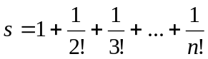。
#include "stdio.h"
float sum_fac(int n);
int main(void)
{
int k,n;
scanf("%d",&n);
printf("%f",sum_fac(n));
return 0;
}
float sum_fac(int n)
{
float s=0;
int i;
float fac=1.0;
for (i=1;i<=n;i++)
{ fac*=i;
s+=(1/fac);
}
return s;
}

3．跟踪调试题
下面是计算fabonacci数列前n项和的源程序，现要求单步执行该程序，观察p,i,sum,n值，即：
- 刚执行完scanf("%d",&k);语句，p,i值是多少？
- 从fabonacci函数返回后光条停留在哪个语句上？
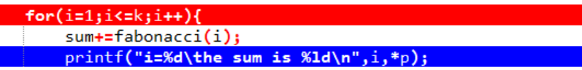
- 进入fabonacci函数时，watch窗口显示的是什么？
（4）当i=3时，从调用fabonacci函数到返回，n值如何变化？
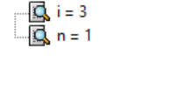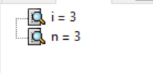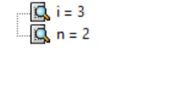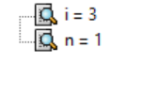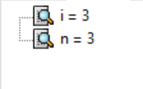
源程序
void main(void)
{
int i,k;
long sum=0,*p=&sum;
scanf("%d",&k);
for(i=1;i<=k;i++){
sum+=fabonacci(i);
printf("i=%d\tthe sum is %ld\n",i,*p);
}
}
long fabonacci(int n)
{
if(n==1 || n==2)
return 1;
else
return fabonacci(n-1)+fabonacci(n-2);
}
其中，long sum=0,*p=&sum;声明p为长整型指针并用&sum取出sum的地址对p初始化。*p表示引用p所指的变量（*p即sum）。

4．编程设计题
（1）编程让用户输入两个整数，计算两个数的最大公约数并且输出之（要求用递归函数实现求最大公约数）。同时以单步方式执行该程序，观察递归过程。
#include<stdio.h>
int funp(int a,int b);
int main(void)
{
int i,j;
printf("please input two numbers:\n");
scanf("%d %d",&i,&j);
printf("%d\n",funp(i,j));
}
int funp(int a,int b)
{
if(a%b==0)
return b;
else
return funp(b,a%b);
}
- 编程验证歌德巴赫猜想：一个大于等于4的偶数都是两个素数之和。
int main(void)
{
int is_prime(int);
int x,i,j;
printf("please enter a number(>=4):\n");
scanf("%d",&x);
j=x/2;
for (i=2;i<=j;i++)
{
if (is_prime(i)&&is_prime(x-i))
{
printf("%d=%d+%d\n",x,i,x-i);
break;
}
}
return 0;
}
int is_prime(int i)
{
int m=sqrt(i);
int j;
for (j=2;j<=m;j++)
{
if (!(i%j)) break;
}
if (j==m+1) return 1;
else return 0;
}
（3）编写一个程序，证明对于在符号常量BEGIN和END之间的偶数这一猜测成立。例如，如果BEGIN为10，END为20，程序的输出应为：
GOLDBACH'S CONJECTURE:
Every even number n>=4 is the sum of two primes.
10=3+7
12=5+7
……
20=3+17
#include<stdio.h>
int main()
{
int x1,x2,z,n,i,k,j;
int BEGIN,END;
scanf("%d%d",&BEGIN,&END);
printf("GOLDBACH'S CONJECTURE:\n");
printf("Every even number n>=4 is the sum of two primes.\n");
for(z=BEGIN;z<=END;z=z+2){
for(n=1;n<z/2;n++){
x1=z/2+n;
for(i=2;i<z/2;i++){
if(x1%i==0)break;
}
if(i==z/2){
x2=z-x1;
for(k=2;k<x2;k++){
if(x2%k==0)break;
}
if(k==x2)
printf("%d=%d+%d\n",z,x2,x1);
}
}
}
}

5．选做题
假设一个C程序由file1.c和file2.c两个源文件及一个file.h头文件组成，file1.c、file2.c和file.h的内容分别如下所述。试编辑该多文件C程序，并编译和链接。然后运行生成的可执行文件。
源文件file1.c的内容为：
#include "file.h"
int x,y; /* 外部变量的定义性说明 */
char ch; /* 外部变量的定义性说明 */
int main(void)
{
x=10;
y=20;
ch=getchar();
printf("in file1 x=%d,y=%d,ch is %c\n",x,y,ch);
func1();
return 0;
}

源文件file2.c的内容为：
#include "file.h"
void func1(void)
{
x++;
y++;
ch++;
printf("in file2 x=%d,y=%d,ch is %c\n",x,y,ch);
}

头文件file.h的内容为：
#include <stdio.h>
extern int x,y; /* 外部变量的引用性说明 */
extern char ch; /* 外部变量的引用性说明 */
void func1(void); /* func1函数原型 */

